Поиск файлов. Перенаправлениеввода-вывода. Просмотр запущенных процессов

Отчет по лабораторной работе 7

Башкирова Я.Д

Содержание

# Цель работы

Ознакомление с инструментами поиска файлов и фильтрации текстовых дан-ных. Приобретение практических навыков: по управлению процессами (и задания-ми), по проверке использования диска и обслуживанию файловых систем

# Задание

1. Осуществите вход в систему, используя соответствующее имя пользователя.
2. Запишите в файл file.txt названия файлов, содержащихся в каталоге/etc.Допишите в этот же файл названия файлов, содержащихся в вашем домашнем каталоге.
3. Выведите имена всех файлов из file.txt, имеющих расширение.conf, послечего запишите их в новый текстовой файл conf.txt.
4. Определите, какие файлы в вашем домашнем каталоге имеют имена, начинавшиеся с символа c? Предложите несколько вариантов, как это сделать.
5. Выведите на экран (по странично) имена файлов из каталога/etc, начинающиеся с символа h.
6. Запустите в фоновом режиме процесс, который будет записывать в файл ~/logfile файлы, имена которых начинаются с log.
7. Удалите файл ~/logfile.
8. Запустите из консолив фоновом режимередактор gedit.
9. Определите идентификатор процесса gedit, используя команду ps, конвейер и фильтр grep. Можно ли определить этот идентификатор более простым способом?
10. Прочтите справку (man) команды kill, после чего используйте её для завершения процесса gedit.
11. Выполните команды df и du, предварительно получив более подробную информацию об этих командах, с помощью команды man.
12. Воспользовавшись справкой команды find, выведите имена всех директорий,имеющихся в вашем домашнем каталоге.

# Ход работы

1. Я осуществила вход в систему, используя соответствующее имя пользователя.
2. Я записала в файл file.txt названия файлов, содержащихся в каталоге /etc, и дописала в этот же файл названия файлов, содержащихся в домашнем каталоге.

Запись названия файлов

Запись названия файлов

1. Я вывела имена всех файлов из file.txt, имеющих расширение .conf, после чего записала их в новый текстовый файл conf.txt.

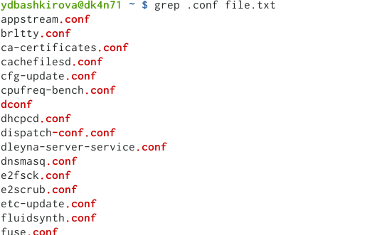

Имена всех файлов

Новый текстовый файл

Новый текстовый файл

1. Я определила, какие файлы в домашнем каталоге имеют имена, начинавшиеся с символа c.

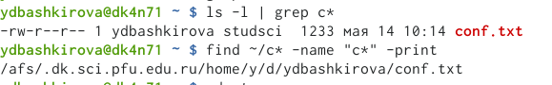

Имена файлов в домащнем каталоге

1. Я вывела на экран (по странично) имена файлов из каталога /etc, начинающиеся с символа h.

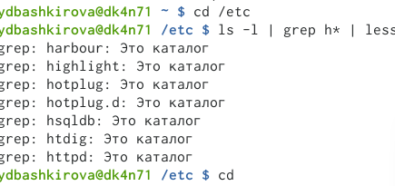

Имена файлов из каталога /etc

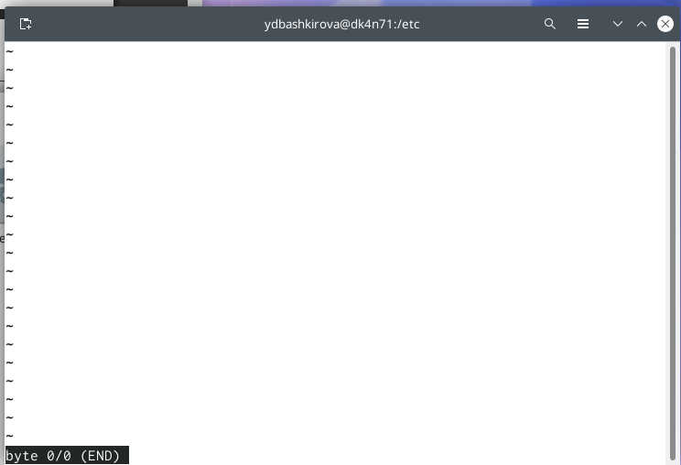

Имена файлов из каталога /etc

1. Я запустила в фоновом режиме процесс, который будет записывать в файл ~/logfile файлы, имена которых начинаются с log.
2. Я удалила файл ~/logfile.

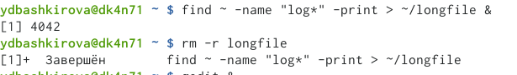

Удаление файла

1. Я запустила из консоли в фоновом режиме редактор gedit.

Запуск редактора

Запуск редактора



Редактор

1. Я определила идентификатор процесса gedit, используя команду ps, конвейер и фильтр grep.



Индифиатор процессора

1. Я прочла справку (man) команды kill, после чего использовала её для завершения процесса gedit.

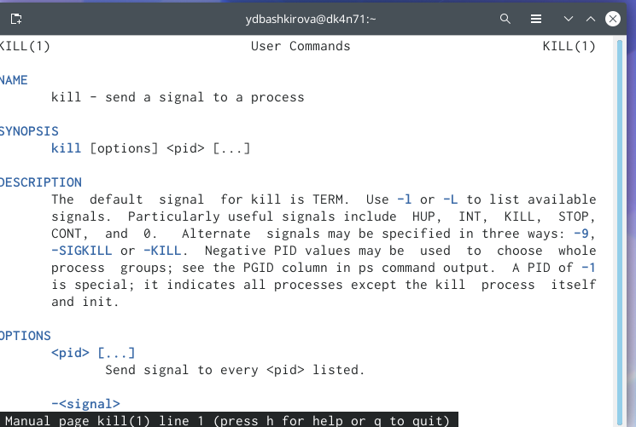

Справка команды kill

Завершение процесса gedit

Завершение процесса gedit

1. Я выполнила команды df и du, предварительно получив более подробную информацию об этих командах, с помощью команды man.

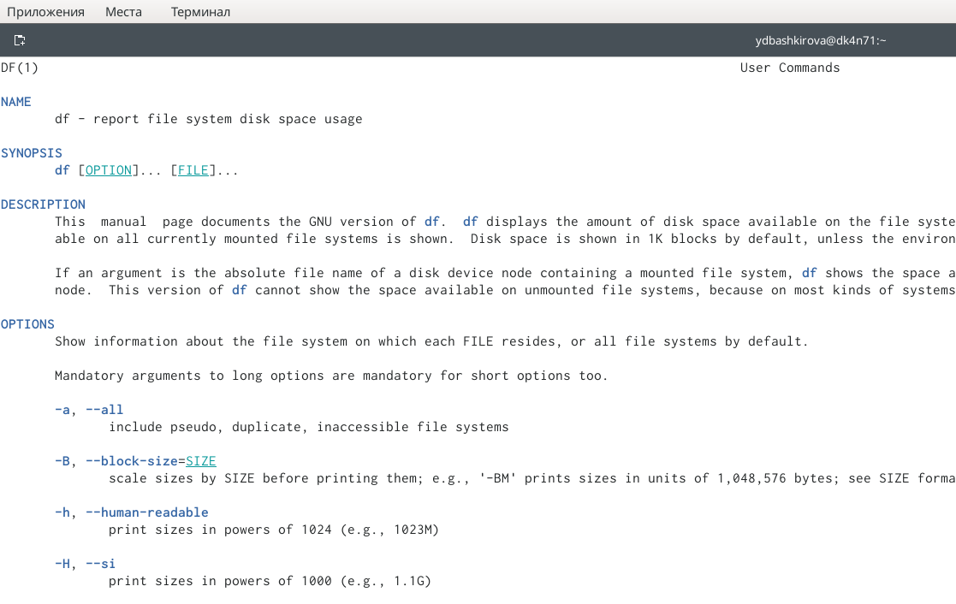

man df

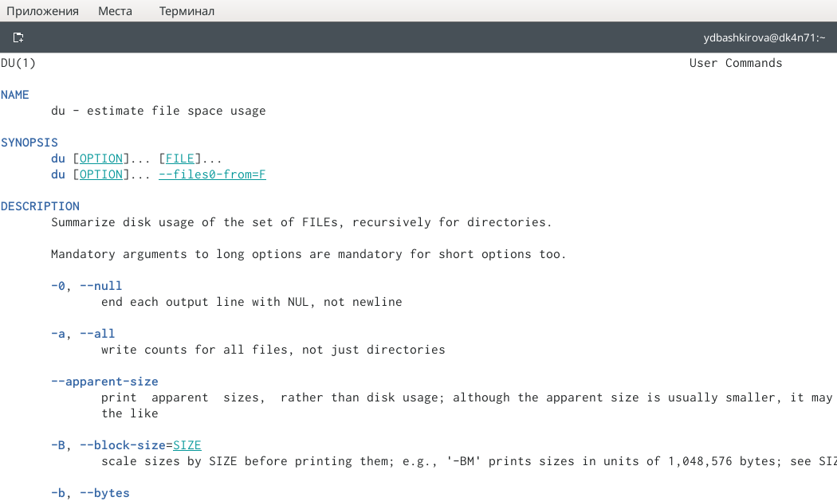

man du

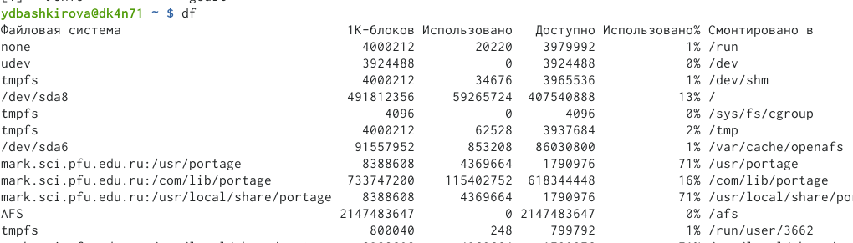

Команда df

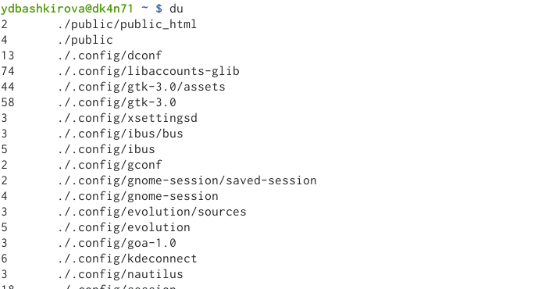

Команда du

1. Я, воспользовавшись справкой команды find, вывела имена всех директорий, имеющихся в домашнем каталоге.

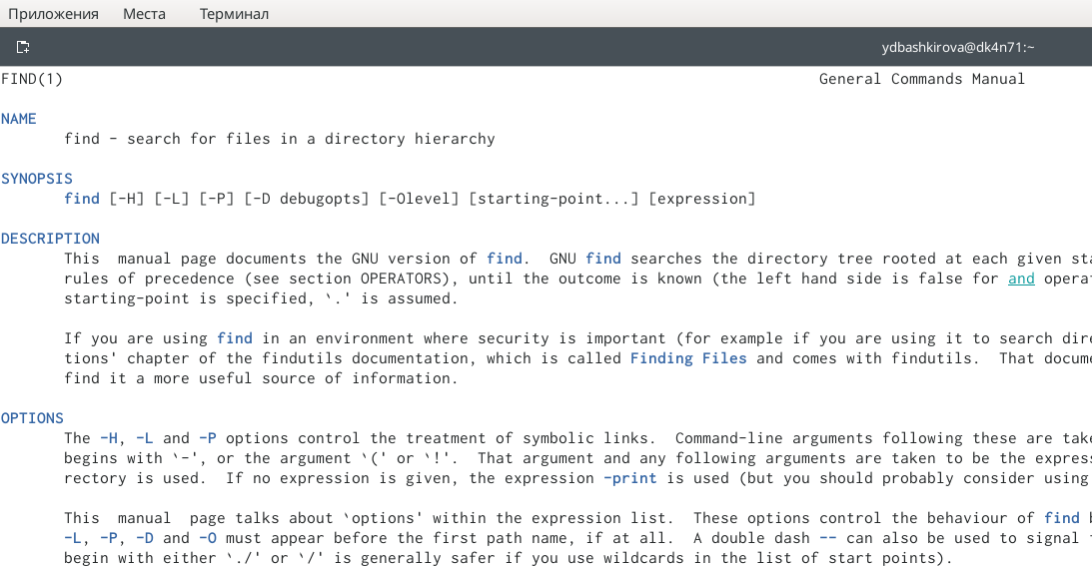

Справка команды find

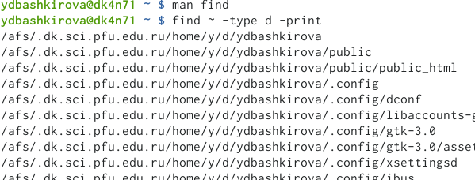

Имена всех директорий

# Выводы

Ознакомилась с инструментами поиска файлов и фильтрации текстовых данных. Приобрела практические навыки: по управлению процессами (и заданиями), по проверке использования диска и обслуживанию файловых систем.

# Библиография

https://esystem.rudn.ru/pluginfile.php/1142505/mod_resource/content/2/004-lab_proc.pdf

# Контрольные вопросы

1. В системе по умолчанию открыто три специальных потока:

– stdin — стандартный поток ввода (по умолчанию: клавиатура), файловый дескриптор 0;

– stdout — стандартный поток вывода (по умолчанию: консоль), файловый дескриптор 1;

– stderr — стандартный поток вывод сообщений об ошибках (по умолчанию: консоль), файловый дескриптор 2.

* + перенаправление stdout (вывода) в файл. Если файл отсутствовал, то он создаётся, иначе - перезаписывается.
* перенаправление stdout (вывода) в файл. Если файл отсутствовал, то он создаётся, иначе - добавляется.

1. Конвейер (pipe) служит для объединения простых команд или утилит в цепочки,

в которых результат работы предыдущей команды передаётся последующей.

1. Процесс это - совокупность программного кода и данных, загруженных в память ЭВМ. Любой команде, выполняемой в системе, присваивается идентификатор процесса (process ID). Получить информацию о процессе и управлять им, пользуясь

идентификатором процесса, можно из любого окна командного интерпретатора. Процессом называют выполняющуюся программу и все её элементы: адресное пространство, глобальные переменные, регистры, стек, открытые файлы и так далее.

1. PID — уникальный номер (идентификатор) процесса в многозадачной ОС.

GID – идентификатор группы.

1. Любую выполняющуюся в консоли команду или внешнюю программу можно запустить в фоновом режиме. Запущенные фоном программы называются задачами (jobs). Ими можно управлять с помощью команды jobs, которая выводит список запущенных в данный момент задач. Для завершения задачи необходимо выполнить команду kill %номер задачи.
2. Команда top в Linux системах позволяет вывести в виде таблицы перечень запущенных процессов и оценить, какой объем ресурсов они потребляют, т.е., какую нагрузку создают на сервер и дисковую подсистему.

Команда htop — продвинутый монитор процессов, показывает динамический список системных процессов, список обычно выравнивается по использованию ЦПУ. В отличие от top, htop показывает все процессы в системе. Также показывает время непрерывной работы, использование процессоров и памяти. htop часто применяется в тех случаях, когда информации даваемой утилитой top недостаточно, например при поиске утечек памяти в процессах.

1. Команда find используется для поиска и отображения имён файлов, соответствующих заданной строке символов. Формат команды: find путь [-опции]

Путь определяет каталог, начиная с которого по всем подкаталогам будет вестись

поиск. Примеры:

* вывести на экран имена файлов из вашего домашнего каталога и его подкаталогов, начинающихся на f: find ~ -name "f*" -print
* вывести на экран имена файлов в каталоге /etc, начинающихся с символа p:

find /etc -name "p*" -print

* найти в вашем домашнем каталоге файлы, имена которых заканчиваются символом и удалить их: find ~ -name "*~" -exec rm “{}” ;

1. Найти файл по контексту (содержанию) позволяет команда grep.

Формат команды: grep строка имя_файла

Примеры:

* показать строки во всех файлах в вашем домашнем каталоге с именами, начинающимися на f, в которых есть слово begin: grep begin f*
* найти в текущем каталоге все файлы, в имени которых есть буквосочетание «лаб»:

ls -l | grep лаб

1. Определить объем свободной памяти на жёстком диске позволяет команда df.
2. Определить объем домашнего каталога позволяет команда df /home/
3. Удалить зависший процесс можно командой kill %номер задачи.